# Meetrapport Imageshell

## Namen en datum

Victor Adamse

Tim van Dijk

05/04/2019

## Doel

Het doel van dit meetrapport is het verschil te vinden tussen de snelheid van het inladen van een plaatje met de verschillende implementaties. We kijken hier alleen naar het inladen van de pixelwaardes in de Image classe.

## Hypothese

We verwachten dat onze implementatie minstens even snel is als de standaardimplementatie. We gebruiken 1 array voor de image ipv een matrix voor x en y. En we gebruiken een C-array ipv de complexere stl containers.

## Werkwijze

Om de tijd van het inladen goed te kunnen testen gebruiken we de externalDLL als losse applicatie met een test image. Voor de test gebruiken we .png images van verschillende groottes:

* 225 bij 225 pixels (50625 pixels) testset image: child-1.png
* 112 bij 149 pixels (16688 pixels) testset image: female-2.png
* 194 bij 259 pixels (50246 pixels) testset image: male-1.png

We testen hoe lang de “ImageIO::LoadImage” functie duurt. De systeemtijd direct voor en direct na deze functie word vergeleken om de afgelopen tijd te achterhalen. Hiervoor gebruiken we std::chrono, de tijd in milliseconde tellen we op bij een som.

Deze meting doen we in een loop 5000 keer. Hierna word de som door 5000 gedeeld om het gemiddelde te achterhalen.

Ook slaan we de minimum en maximum gemeette tijd. We krijgen dus 3 resultaten:

* Minimum tijd
* Maximum tijd
* Gemiddelde tijd

## Resultaten

|  |  |  |  |  |  |  |
| --- | --- | --- | --- | --- | --- | --- |
|  | Default implementation | | | Student implementation | | |
| Image | Minimum | Maximum | Average | Minimum | Maximum | Average |
| child-1.png  225x225 | 12ms | 33ms | 13ms | 12ms | 45ms | 13ms |
| female-2.png  112x149 | 4ms | 33ms | 4ms | 4ms | 27ms | 4ms |
| male-1.png  194x259 | 12ms | 52ms | 13ms | 12ms | 44ms | 13ms |

## Verwerking

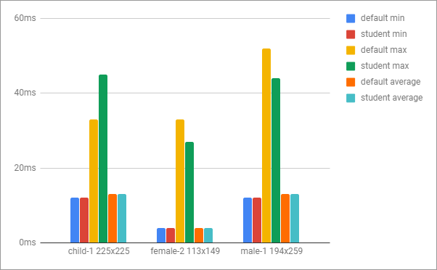

In het diagram is te zien dat het verschil alleen te zien is in de maximumtijd. Beide implementaties zijn gemiddeld even snel en hebben dezelfde minimumtijd.

## Conclusie

Aan de resultaten is te zien dat beide manieren ongeveer even snel zijn. De gemiddelde procestijd is voor beide implementaties even snel voor de 3 verschillende plaatjes. Ook is de minimumtijd even snel voor beide. Het enige verschil zit in de maximumtijd. Opvallend is dat de minimum en het gemiddelde erg dicht bij elkaar liggen. Het inladen zal bijna altijd de minimumtijd kosten met een paar kleine spikes die langer duren.

## Evaluatie

Het doel was om te zien welke methode sneller is. Beide zijn even snel. Onze hypothese was dat onze manier minstens even snel is. We dachten dat onze methode sneller was maar dit bleek niet te zijn. Onze hypothese was wel correct omdat onze manier niet trager is dan de default.